编 号：0604-2022
认证审核任务书
1． 鞠录梅 女士/先生：
兹委托您作为审核组长，领导审核组完成江苏海威塑业科技有限公司的认证审核。
企业联系 | 联系人 | 吴娟 |  | 手机 | 13616169989 |  | 座机 | 13616169989
2．审核领域  审核类型 | 测量管理体系 再认证
3．审核目的 | ■ 再认证：确认受审核方管理体系在认证有效期内的持续符合性与有效性，以及与认证范围的持续相关性和适宜性，以确定是否保持认证并换发认证证书的建议。
4．审核范围 | 涉及的场所及地址：  江阴市徐霞客镇马镇环镇北路3号
4．审核范围 | 涉及的产品（服务）/活动：  给水用聚乙烯（PE）管材丶管件，给水用钢丝网增强（聚乙烯）复合管，电熔管件的原料质量丶产品质量丶经营管理丶节能降耗丶环境监测方面有关的所有活动
4．审核范围 | 涉及的时期：上次审核结束 至 本次审核结束日。
5.审核准则 | ■GB/T19022-2003/ISO10012:2003  ■ 企业管理体系文件  ■ 相关国家法律、法规、规章、技术规范和顾客、行业标准或规定。
6.审核方法 | ■现场审核 □远程审核 □现场结合远程审核
7.资源要求 | （1）企业提供认证审核所需必要的计算机、打印机，给组员每人配备1名向导员；  （2）企业提供必要的文件及获得信息的途径；  （3）企业向审核组明确现场安全、保密规定和其它相关要求。  注：如为远程审核时，需提供所需必要的网络条件；
8审核日期 | 现场审核：2022年09月01日 上午至2022年09月02日 下午；  计划总人日 4(人·日)，现场人日4 (人·日)
审核组  成员 | 组内  身份 |  | 注册级别 |  | 注册证书编号 | ISC编号 |  | 电话
鞠录梅 | 组长 |  | 审核员 |  | 2021-M1MMS-2274283 | ISC[S]0234 |  | 13963660082
刘京胜 | 组员 |  | 审核员 |  | 2021-M1MMS-1284204 | ISC-284204 |  | 13583639928
9保密纪律要求 | 1.审核组成员独立开展认证审核活动，公平、公正的评价企业测量管理体系运行情况，严格遵守审核纪律和职业道德。  2.审核组成员必须恪守保密原则，不向第三方泄漏任何涉及受审核方的技术和商业秘密，不向第三方透露审核信息。  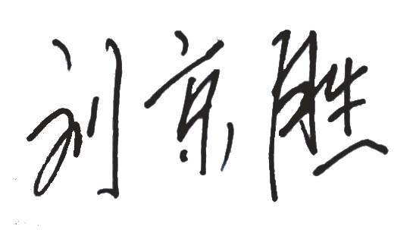  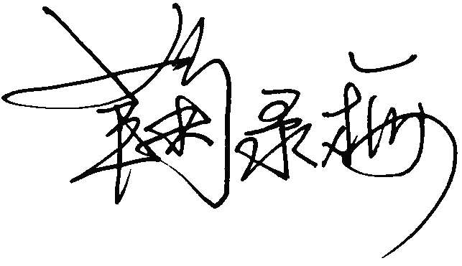  审核组成员签字：
审核组长： 鞠录梅

日 期： 2022.8.24
方案管理人员： 李凤娟

日 期：2022.8.24

